**Propozycja 1-dniowego wyjazdu do Warszawy na KONCERT NOWOROCZNY w Teatrze 6 Piętro połączony z niezwykłą wystawą "Romantyczny Chopin" w Fabryce Norblina**

05 STYCZNIA 2026r.    (PONIEDZIAŁEK)

**1.** Wyjazd z Olsztyna (parking przy hotelu Wileńskim) godz. 11:00 i przejazd do Warszawy.

**2.** Godz.15:00 wejście do XIX - wiecznej Fabryki Platerniczej rodziny Norblinów-obecnie zrewitalizowanego, wielofunkcyjnego Centrum Kulturalno - Oświatowego.

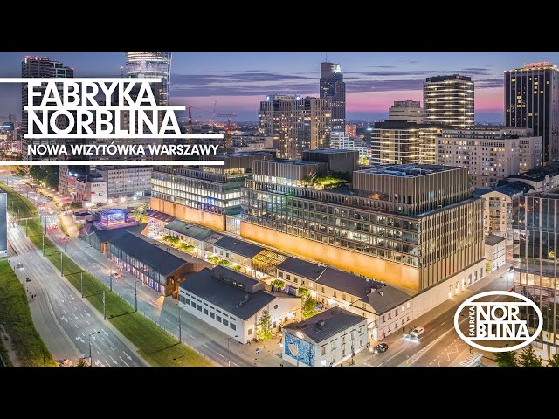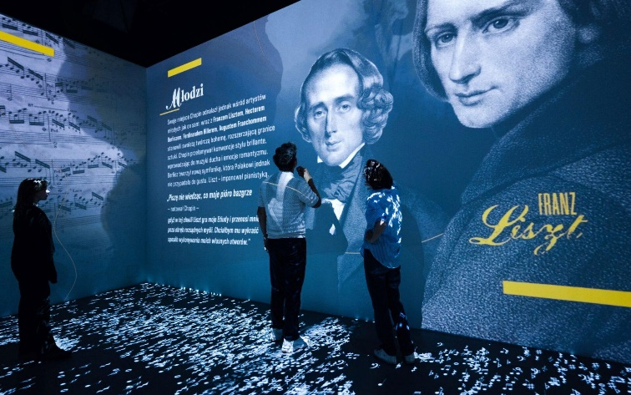

2-godzinne zwiedzanie niezwykłej, multimedialnej wystawy "Romantyczny Chopin". To pierwsza w Polsce tego typu immersyjna ekspozycja która łączy nowoczesne multimedialne technologie z klasyczną muzyką, tworząc głęboko poruszające doświadczenie artystyczne. Wystawa oparta na biografii, twórczości i korespondencji kompozytora składa się z ośmiu tematycznych przestrzeni - od dzieciństwa w Żelazowej Woli, poprzez warszawskie salony i życiowe zawirowania w Wiedniu aż po artystyczną bohemę Paryża. Poznamy nie tylko historię žycia i twórczości Fryderyka Chopina - ale także świat który go otaczał - George Sand, Ferenca Liszta, Adama Mickiewicza, Eugenea Delacroix czy Honore de Balzaca. Główną część ekspozycji stanowi przestrzeń immersyjna - 30 minutowy pokaz stworzony na podstawie listów i utworów Chopina w której obraz i dźwięk prowadzą widza przez emocjonalne i artystyczne przełomy w życiu kompozytora. Nowoczesne technologie pozwalają na głębsze wejście w jego świat-poprzez interaktywną rzeźbę muzyczną, wirtualną rzeczywistość stworzoną przez Studio Platige Image oraz unikatowe, interaktywne drzewo z mentorami i osobami inspirującymi Chopina, które przy wykorzystaniu sztucznej inteligencji umożliwiają osobisty kontakt z postaciami z najbliższego kręgu kompozytora.

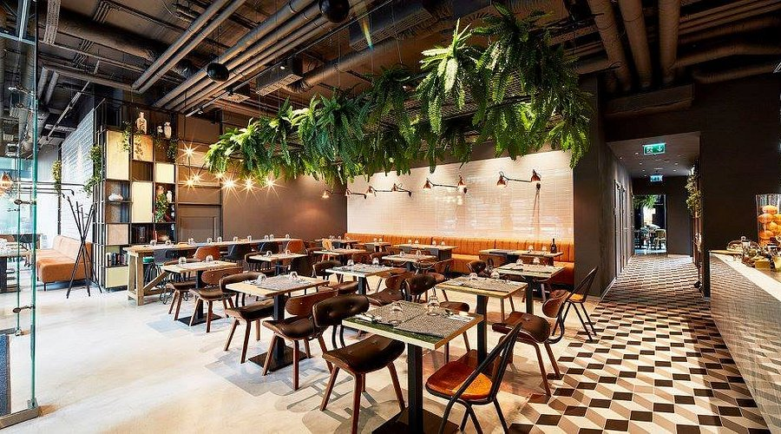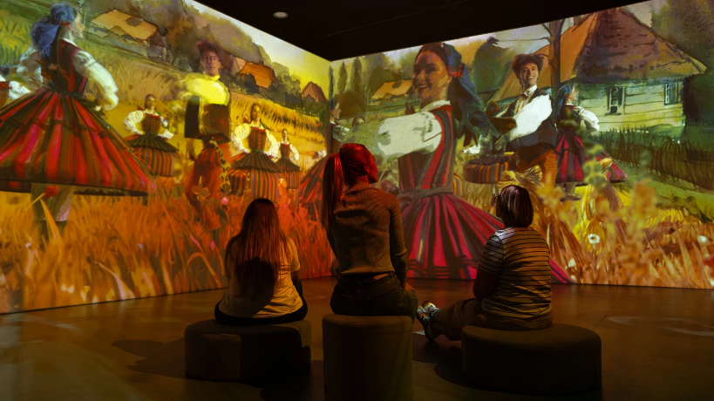

**3.** Przejazd do klimatycznej restauracji Sossier na wspólny obiad (zupa, II-gie danie, kompot, deser).

**4.** Ok. godz.18:30 przejście do Pałacu Kultury i Nauki do Teatru Michała Żebrowskiego 6 Piętro. Przed nami ponad 2 -godzinny Koncert Noworoczny w wykonaniu takich artystów jak Hanna Śleszyńska, Piotr Gąsowski, Katarzyna Figura, Dorota Stalińska, Magdalena Kumorek, Tomasz Jachimek, Katarzyna Dąbrowska i inni. Artystom towarzyszyć będzie Orkiestra Chopin University Band pod batutą Piotra Kostrzewy.

Obraz zawierający Teatr, ubrania, osoba, scena

Zawartość wygenerowana przez AI może być niepoprawna.

**5.** Ok. godz. 22:30 powrót do Olsztyna

Planowany przyjazd  01:30

**CENA WYCIECZKI 500 zł. w tym 10 zł. na F.S.**

**CENA ZAWIERA :**

* przejazd autokarem klasy turystycznej

* bilet na multimedialną wystawę " Romantyczny Chopin"

* bilet na Koncert Noworoczny w Teatrze 6 Piętro w najlepszej strefie ( cena 200 zł.)

* pełny obiad w restauracji "Sossier"

*ubezpieczenie

Opieka pilota oraz słodki poczęstunek w autokarze GRATIS

**Zapisanie się na wycieczkę jest jednoznaczne z zaakceptowaniem warunków Regulaminu Wyjazdów Turystycznych Zarządu Okręgowego PZEiR w Olsztynie ( Regulamin dostępny w Biurze Zarządu od pon. do czwartku w godz. 10:00 - 13:00**